关于举办“广西师范学院‘弘扬中华优秀传统文化’2015年师生规范汉字书写比赛”的通知

各教学单位：
根据自治区语委、自治区教育厅《关于举办“弘扬中华优秀传统文化”2015年广西师生规范汉字书写比赛暨作品展的通知》（桂语 [2015]3号）》的有关要求，为我校参加全区师生规范汉字书写比赛选拔优秀作品，我校语委决定举办“广西师范学院‘弘扬中华优秀传统文化’2015年师生规范汉字书写比赛”。具体事项如下：
一、赛事组织
比赛由校语言文字工作委员会主办，美术设计学院承办。
二、比赛主题
书写经典，传承文明。
三、参赛对象
我校全体在职师生员工。
四、比赛内容及规则
(一)参赛作品只能三种书体书写：楷书、隶书、行书。每人只允许选送一种书体的1件作品。
(二)书写内容以弘扬中华优秀传统文化的中华经典诗文为主，字数不限，但必须是完整的段落或句义完整的一个或几个句子。作品使用规范汉字书写，不得使用繁体字、异体字、杜绝“二简”字、不得出现自造字和错别字。
(三)作品规格：软笔(毛笔书写)，不超过四尺整张；硬笔(钢笔书写)，不超过A4纸张。参赛者自备纸张，格式自定。
五、比赛安排
(一)报名
1、2015年3月19日，各教学单位进行广泛宣传，积极动员、组织师生员工参赛。
2、2015年3月23-25日各教学单位将参赛人员名单、参赛作品报送美术设计学院资料室(长岗校区艺术楼1-2会议室内室)。
(二)比赛安排
2015年3月27-28日，将组织专家组对参赛作品进行评选。
六、奖项设置
大赛按10:1的比例评选出一等奖作品4件（硬笔、软笔各2件）、二等奖作品10件（硬笔、软笔各5件）、三等奖作品16件（硬笔、软笔各8件）和优秀奖作品20件（硬笔、软笔各10件），共50件作品（硬笔、软笔都获奖者按最高级别颁奖），并对一、二、三等获奖选手给予一定的物质奖励。
七、工作要求
(一)各教学单位要重视此项工作，指定专人负责，熟悉比赛要求，发动和组织好本单位师生员工创作参赛作品。
(二)在规定的时间内各教学部门统一将本单位的报名表及作品交到美术设计学院，并确保作品作者与所报参赛名单的一致性，防止作弊现象的发生。
八、向自治区语委办选送优秀作品
2015年4月上旬，美术设计学院将组织专家按照有关评分标准对有潜力代表学校参加广西区赛的20名师生进行一次系统学习和训练。结束后进行复赛，最终确定5件作品报送自治区语委办。
2015年4月30日前，将5件参赛作品选送广西大赛组委会。

九、大赛承办单位负责人及联系电话：
负责人：廖文斌老师 咨询电话：13768309932
附件：1.广西师范学院2015年规范汉字书写比赛报名表
2. 软笔书法评分标准、硬笔书法评分标准

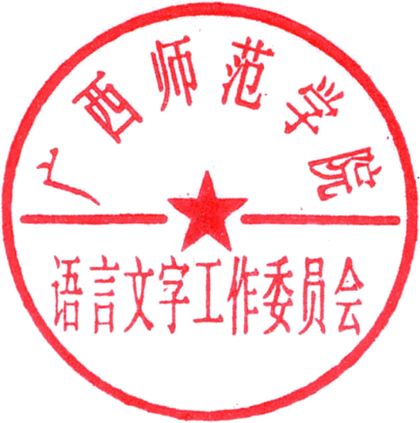

广西师范学院语言文字工作委员会
二〇一五年三月十七日

